ДОБРО ПОЖАЛОВАТЬ В ДЕТСКИЙ САД ПЯЙВИЁНСААРИ

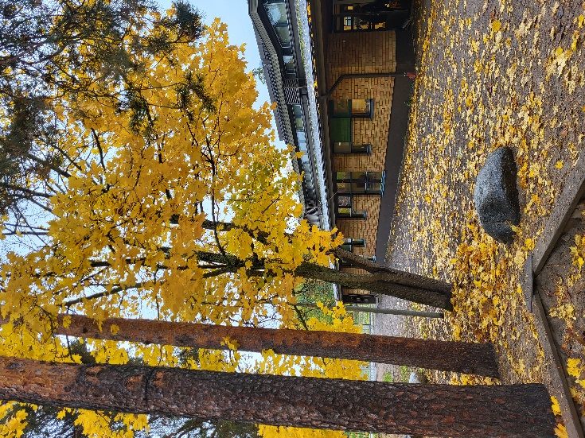

Hamsterit (Хомячки) группа трехлеток, тел. 044-743 6611
Oravat (Белочки) группа детей 1-3 лет, тел. 044-743 6615
Hiiret (Мышки) группа детей 1-3 лет, тел. 044-743 6617
Myyrät (Кроты) группа детей 1-3 лет, тел. 044-743 6614
Sopulit (Соболя) мала реабилитирующая группа детей 3-5 лет, тел. 044-743 6609
Siilit (Ёжики) группа детей 3-5 лет, тел. 044-743 6610

Директор детсада: Тийна Сийвола, тел. 040 7524920
Спецпедагог дошкольного образования Пяйвиёнсаари, тел, 040 484 0984
Начальник службы дошкольного образования: Анне Туунайнен, тел. 040 8347988
Вопросы оплаты дошкольного образования: Сари Лиуска, тел. 044 4442408
НАЧАЛО ПОСЕЩЕНИЯ ДЕТСКОГО САДА
Перед началом посещения детского сада важно ознакомиться с будущим садиком вместе с ребенком, а также со своей группой и взрослыми в группе. Во время ознакомительных визитов вместе со взрослыми группы мы побеседуем о ребенке: суточный ритм, аллергии, игры, которые любит ребенок и т. д. Чем лучше детский сад знает о ребенке, тем легче ребенку начать ходить в детский сад. Каждый взрослый в детском саду обязан не разглашать полученную информацию.
Во время знакомства взрослый из вашей группы знакомит с возможностями новой группы и детского сада, рассказывает о деятельности группы и практических вопросах.
Вполне естественно, что начало посещения детского сада может вызвать боль от разлуки как у родителей, так и у ребенка. Когда вы отводите ребенка в сад, не откладывайте уход, а пожелайте ему хорошего дня, поцелуйте, обнимите и тогда вы сможете уйти в хорошем настроении. Плачущий и раздражительный ребенок обычно быстро успокаивается на руках воспитателя после ухода родителя.

ПРИХОД В ДЕТСКИЙ САД И УХОД ДОМОЙ
Когда вы приходите в детский сад, важно при входе и выходе закрывать ворота на защелку! Детям не разрешается проходить через ворота в одиночку! Что касается безопасности, то мы учим детей, что через забор нельзя перелезать и что ворота открывает взрослый.
Детей, пришедших в детсад с 6:30 до 7:00, отводят в дежурную группу Кроты. С 7:00 в каждой группе уже есть свой взрослый, то есть детей отводят в свою соответствующую группу.
Обувь и грязная одежда оставляются в коридоре детского сада, верхняя одежда помещается в шкафчик ребенка. Снимите уличную обувь, прежде чем идти к шкафчикам, потому что дети играют на полу. Дети моют руки вместе с воспитателем, после чего отводят детей к взрослым в детский сад.
Когда вы забираете ребенка из детского сада, убедитесь, что персонал детского сада заметил, что вашего ребенка забрали. Как правило, во второй половине дня ​​мы находимся на улице, но в зависимости от погоды можем быть и в помещении Собственный взрослый группы находится на работе до 16:15, после чего детей передают дежурным. Если нам нужно быть в помещении во второй половине дня, после 16:15 мы будем в группе Кроты. Детский сад закрывается в 17:00. Хорошей идеей будет заглядывать в шкафчик ребенка каждый день, чтобы посмотреть, есть ли там грязное белье, инфобюллетени или детские поделки, которые можно забрать домой. Заодно загляните на доску объявлений, нет ли новой информации, например, о походах. Если кто-то, кроме родителя, забирает ребенка, сообщите об этом группе вашего ребенка. Ребенок будет отдан только тем лицам, о которых было сообщено. Забрать ребенка может только лицо старше 18 лет.

ВМЕСТЕ ПОДДЕРЖИВАЕМ РОСТ РЕБЕНКА
Доверительное и открытое сотрудничество между опекунами и детским садом играет важную роль в качественном дошкольном образовании. Мы можем ежедневно обмениваться краткой информацией, когда приводим или забираем ребенка. Распорядок дня и развитие ребенка мы более подробно обсуждаем в условленное время на Разговоре по дошкольному образованию (ВАСУ).
Опекуны должны уведомлять о времени посещения ребенком детского сада в электронном виде. Время посещения детского сада должно быть объявлено не позднее 23:55 понедельника предыдущей недели. По каждому ребенку следует объявить время посещения им детского сада! Основываясь на объявленном времени посещения детсада и отсутствия в саду, мы планируем мероприятия, заказываем еду и планируем рабочие смены. Если будут изменения в объявленном времени посещения, пожалуйста, свяжитесь со взрослыми вашей группы.
Время посещения детсада можно сообщить в электронном виде по адресу www.varkaus.fi
Wilma — это электронная коммуникационная платформа. Через Wilma вы можете связаться с воспитателем дошкольного образования группы вашего ребенка, и Wilma будет получать важные сообщения от города Варкауса и детского сада Пяйвиёнсаари. В систему Wilma также заносится план дошкольного образования, то есть Vasu.
Детский сад Пяйвиёнсаари также имеет свою страницу на peda.net. На веб-сайте представлены все группы, а также дополнительная информация о деятельности групп в течение года.

Распорядок дня, как правило, во всех группах один и тот же:
6:30- детсад открывается
6:30-7:00 Детей принимают в группе Кроты
8:00-8:30 завтрак
9:00-11:00 групповая деятельность/прогулки
11:00-12:00 полдник
12:00-14:00 тихий час
14:00-14:30 перекус
14:30- групповая деятельность/прогулки
17:00 детский сад закрывается

ЧТО БРАТЬ С СОБОЙ В ДЕТСАД?

- при необходимости подгузники
- леденцы с ксилитом
- мягкая игрушка для сна по желанию
- запасная одежда (например, нижнее белье, носки, длинные брюки, рубашки)
- верхняя одежда по погоде (куртка, брюки, шапка, перчатки)
- в холодную погоду теплая одежда (например, миди-костюм, шерстяные носки, шарф/платок)
- непромокаемая одежда (резиновые сапоги, непромокаемые штаны, непромокаемая куртка, непромокаемые перчатки)
Также обратите внимание, чтобы одежда была нужного размера, чтобы ребенок мог двигаться и играть!
ВСЮ ОДЕЖДУ ДЕТЕЙ СЛЕДУЕТ ПОМЕЧАТЬ ИХ ИМЕНАМИ И ФАМИЛИЯМИ!

